**PLANO DE BACKUP**

Data da realização do primeiro backup: 29/03/2024

Período de backup: a cada 24h apartir das 09:35

Local do backup: Google Drive

A realização do backup acontecerá sempre a cada 24h no horário das 09:35 assim, em casos de falhas ou desastre manteríamos o backup do banco de dados no máximo de 1 dia atras, assim não tendo um problema maior.

Definição de agendamento de backup

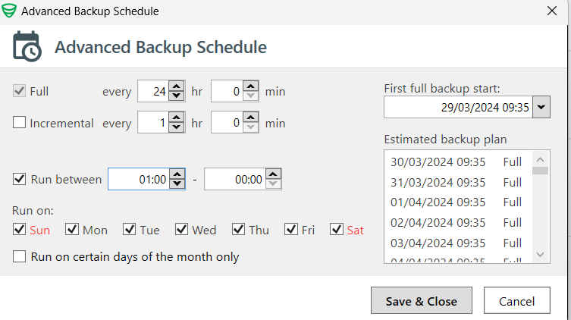

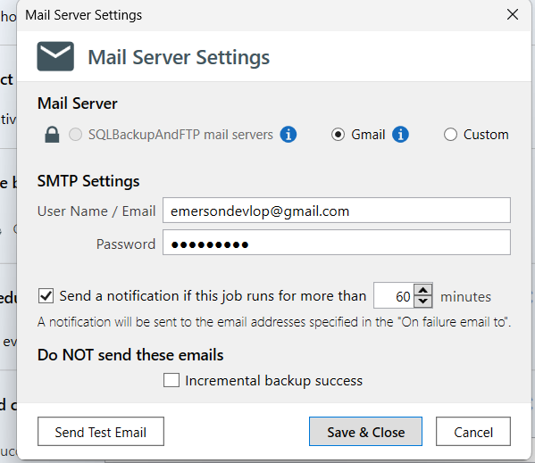Definição de alertas por email:

Email apenas para casos de falhas ou sucesso de backup

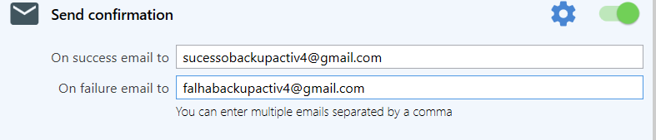

Realizando backup manual:

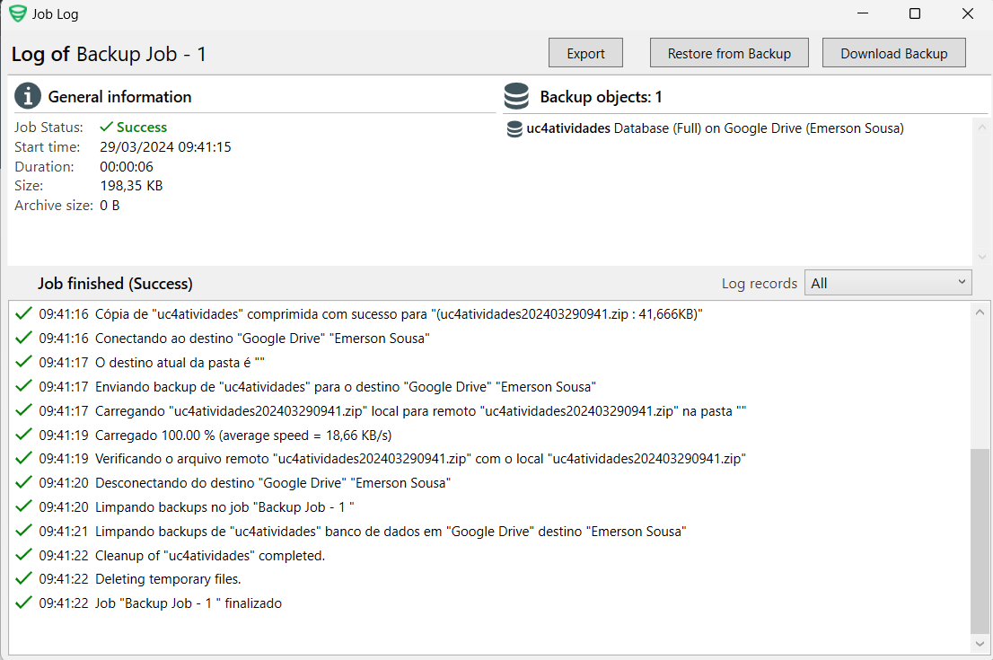

Controle e visão geral do backup

